

Викторина “Enjoy English”

для учащихся 3-х классов, посвященная году “Родных языков”
- Посмотри на картинку. Сколько учеников собирается принять участие в викторине?


А) Six;
B) Eight;
C) Nine;
D) Seven.

- Это Мэтт - один из участников викторины. Что он любит делать?

А) Write;
B) Ride;
C) Read;
D) Sing.

- Отгадай загадку и узнаешь, какой питомец есть у Мэтта.
It’s black and white. It’s merry and nice. It can run and jump.
It can’t fly. It likes meat. It doesn’t like cats.
А) A parrot;
B) A hamster;
C) A kitten;
D) A dog.

- Как правильно ответить на вопрос : “How are you?”
А) I’m five;
B) I’m a girl;
C) I’m fine, thank you;
D) I’m from Russia.

- У Мэтта много друзей. Расшифруй фразу и ты узнаешь, чем она обычно угощает своих друзей.
1 a | 2 t | 3 k | 4 p | 5 e | 6 m
7 f | 8 n | 9 h | 10 d | 11 y | 12 c
2,5,1 1, 8, 10 12, 1, 3, 5
А) Кофе и торт;
B) Чай и торт;
C) Молоко и печенье;
D) Чай и печенье.

- Угадай, в какой день недели участники отвечают на вопросы викторины. Воспользуйся подсказкой - Today is Tuesday.
А) В понедельник;
B) Во вторник;
C) В четверг;

D) В субботу.

- Какое предложение соответствует рисунку?
А) Children play snowballs;
B) Children make a snowman;
C) They make a snowman;
D) They like to ski.

- Участникам викторины нравятся загадки .А сможешь ли ты угадать, о каком диком животном идёт речь?
It’s big and strong. It has got a long nose and big ears. It’s tail is short. It can run but can’t fly or jump. It is grey.
А) Elephant;
B) Giraffe;
C) Wolf;
D) Bear.

- Немного посчитаем. Найди правильный ответ:
Twenty-seven + four = ?
А) Forty-one;
B) Fifty-one;
C) Thirty-one;
D) Fourty-one.

- Какой месяц идёт после November?
А) October;
B) December;
C) February;
D) January.

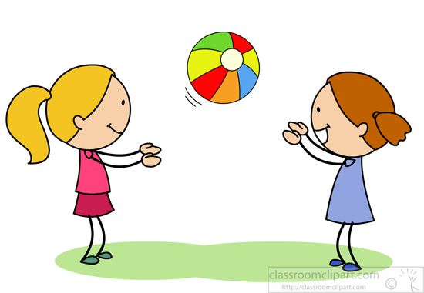
- А это Мария и Алиса. Чем они занимаются по пятницам?
А) Mary and Alice listen to music on Fridays;
B) Mary and Alice play ball games on Fridays;
C) Mary and Alice swim on Fridays;
D) Mary and Alice read on Fridays.

- Посмотри , как пишется адрес на международном конверте. Что обозначает 164578?

From: Maria Zenina
52, Komsomol’skaya Street
Arkhangelskaya oblast’ 164578
Russia
А) Номер телефона;
B) Номер дома;
C) Почтовый индекс;
D) Номер конверта.

- Какого вопросительного слова не хватает? -… is your birthday?
А) Where;
B) How;
C) What;
D) When.

- Угадай название праздника по дате :
The 25th of December is …
А) Christmas in Great Britain;
B) New Year in Great Britain;
C) Halloween in Great Britain;
D) St.Valentine’s day in Great Britain .


- На какой праздник твои друзья могли бы подарить такую открытку?
А) Christmas;
B) Easter;
C) Halloween;
D) St. Valentine’s day.

- Опишите погоду.
Picture 1
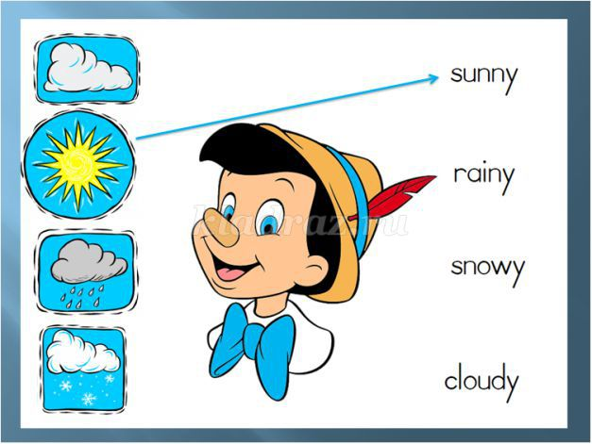

Picture 2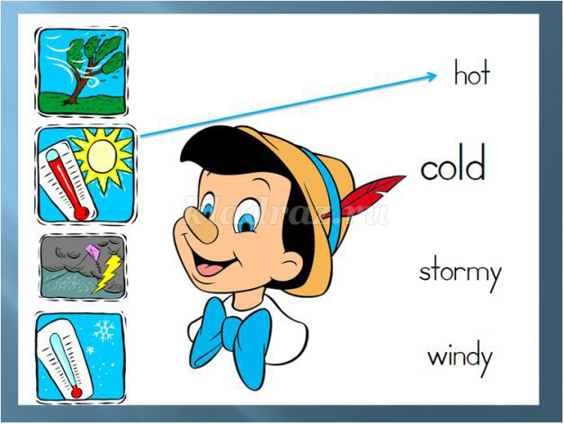

- Найди название животного.
1.
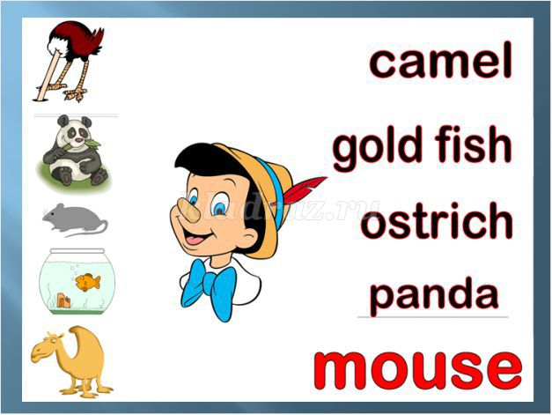

2.
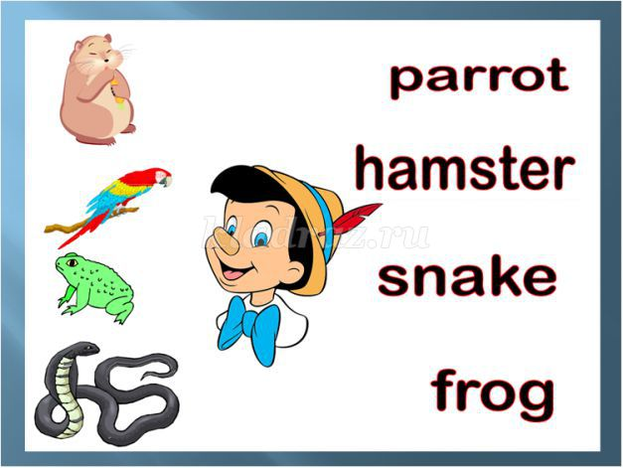

3.
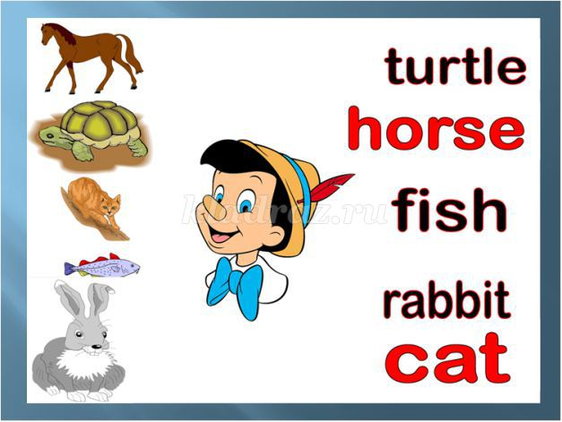

4.
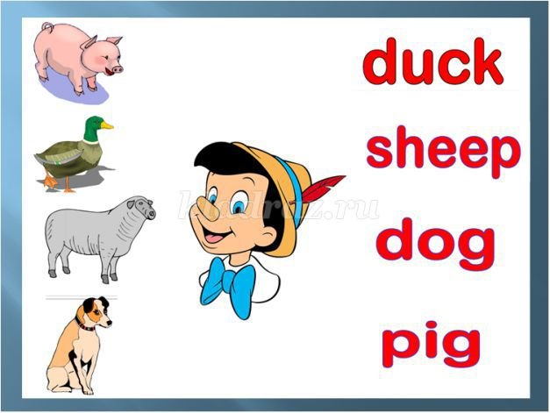

- Fill in the gaps - am, is, are (вставь пропущенный глагол)
- I … ten.
- You … from England.
- Bob… strong.
- Kate … pretty.
- It … fat.
- Winter…. great.
- We … friends.
- Tom and Kate …. talented.
- A cat …. black.
- Tim …. small.
- Расставь правильно цвета так, как они расположены на Российском флаге, cверху вниз.
A. red B. white C. blue
20. Что ты умеешь по- английски скорее скажи, заветную «пятерку» ты свою получи!
- I can….
- I can…
- I can……

Бланк ответов

викторины для

учащихся 3 классов

№ | Ответ
1
2
3
4
5
6
7
8
9
10
11
12
13
14
15
16

17

18

19
20

